

**"Қазақстан Республикасының әл-Фараби атындағы ғылым мен техника саласындағы және әдебиет пен өнер саласындағы мемлекеттік сыйлықтары туралы" Қазақстан Республикасы Президентінің 2015 жылғы 21 қаңтардағы № 993 Жарлығына өзгеріс енгізу туралы**

Қазақстан Республикасы Президентінің 2017 жылғы 8 тамыздағы № 528 Жарлығы.

      **ҚАУЛЫ ЕТЕМІН:**

      1. "Қазақстан Республикасының әл-Фараби атындағы ғылым мен техника саласындағы және әдебиет пен өнер саласындағы мемлекеттік сыйлықтары туралы" Қазақстан Республикасы Президентінің 2015 жылғы 21 қаңтардағы № 993 Жарлығына (Қазақстан Республикасының ПҮАЖ-ы, 2015 ж., № 2, 6-құжат) мынадай өзгеріс енгізілсін:

      жоғарыда аталған Жарлықпен бекітілген Қазақстан Республикасының мемлекеттік сыйлығы лауреатының дипломы мен төсбелгісінің сипаттамасы осы Жарлыққа қосымшаға сәйкес жаңа редакцияда жазылсын.

      2. Осы Жарлық алғашқы ресми жарияланған күнінен бастап қолданысқа енгізіледі.

|  |  |
| --- | --- |
| *Қазақстан* *Президенті* | *РеспубликасыныңН.Назарбаев* |

|  |  |
| --- | --- |
|  | Қазақстан Республикасы Президентінің 2017 жылғы 8 тамыздағы № 528 Жарлығына ҚОСЫМША |
|  | Қазақстан Республикасы Президентінің 2015 жылғы 21 қаңтардағы № 993 Жарлығымен БЕКІТІЛГЕН |

**Қазақстан Республикасының мемлекеттік сыйлығы лауреатының дипломы мен төсбелгісінің СИПАТТАМАСЫ**

      1. Қазақстан Республикасының әл-Фараби атындағы ғылым мен техника саласындағы және әдебиет пен өнер саласындағы мемлекеттік сыйлықтары лауреатының дипломы:

      1) көлемі 330 х 115 мм қатты мұқабадан;

      2) көлемі 320 х 110 мм жапсырма беттен тұрады.

      Дипломның мұқабасы Қазақстан Республикасының Мемлекеттік Туы түстес былғарыдан жасалады.

      Дипломның мұқабасында алтын түспен бедерленіп салынған:

      1) үстіңгі жағында – Қазақстан Республикасының Мемлекеттік Елтаңбасы;

      2) Мемлекеттік Елтаңбаның төменгі жағында – мемлекеттік тілде:

      Қазақстан Республикасының әл-Фараби атындағы ғылым мен техника саласындағы мемлекеттік сыйлығы үшін:

      "Қазақстан Республикасының әл-Фараби атындағы  
ғылым мен техника саласындағы мемлекеттік сыйлығы лауреатының  
ДИПЛОМЫ" (1-қосымша);

      Қазақстан Республикасының әдебиет пен өнер саласындағы мемлекеттік сыйлығы үшін:

      "Қазақстан Республикасының  
әдебиет пен өнер саласындағы  
мемлекеттік сыйлығы лауреатының  
ДИПЛОМЫ" (2-қосымша)

      деген жазу орналасады.

      2. Жапсырма бет баспаханалық әдіспен арнайы, қорғау дәрежелері бар, көк түсті қағазда басылып шығарылады.

      Жапсырма беттің беткі жағында:

      1) үстіңгі жағында – Қазақстан Республикасының Мемлекеттік Елтаңбасы;

      2) Мемлекеттік Елтаңбаның төменгі жағында – мемлекеттік тілде:

      Қазақстан Республикасының әл-Фараби атындағы ғылым мен техника саласындағы мемлекеттік сыйлығы үшін:

      "Қазақстан Республикасының әл-Фараби атындағы  
ғылым мен техника саласындағы  
мемлекеттік сыйлығы лауреатының  
ДИПЛОМЫ" (3-қосымша);

      Қазақстан Республикасының әдебиет пен өнер саласындағы мемлекеттік сыйлығы үшін:

      "Қазақстан Республикасының

      әдебиет пен өнер саласындағы

      мемлекеттік сыйлығы лауреатының

      ДИПЛОМЫ" (4-қосымша)

      деген жазу орналасады.

      Жапсырма беттің ішкі екі жағының ортасында Қазақстан Республикасы Мемлекеттік Елтаңбасының бейнесі фонмен түсірілген.

      Қазақстан Республикасының әл-Фараби атындағы ғылым мен техника саласындағы және әдебиет пен өнер саласындағы мемлекеттік сыйлықтары лауреаты дипломының жапсырма бетінің ішкі сол жағында мемлекеттік тілде:

      Қазақстан Республикасының әл-Фараби атындағы ғылым мен техника саласындағы мемлекеттік сыйлығы үшін:

      "Қазақстан Республикасы Президентінің  
жылғы № Жарлығымен  
"жұмыстың атауы"  
жұмысы үшін  
*ғылыми дәрежесі*  
ТЕГІ, АТЫ, ӘКЕСІНІҢ АТЫ  
ҚАЗАҚСТАН РЕСПУБЛИКАСЫНЫҢ ӘЛ-ФАРАБИ  
АТЫНДАҒЫ ҒЫЛЫМ МЕН ТЕХНИКА  
САЛАСЫНДАҒЫ____ ЖЫЛҒЫ  
МЕМЛЕКЕТТІК СЫЙЛЫҒЫ БЕРІЛДІ";

      Қазақстан Республикасының әдебиет пен өнер саласындағы мемлекеттік сыйлығы үшін:

      "Қазақстан Республикасы Президентінің  
жылғы № Жарлығымен  
"жұмыстың атауы"  
жұмысы үшін  
ТЕГІ, АТЫ, ӘКЕСІНІҢ АТЫ  
ҚАЗАҚСТАН РЕСПУБЛИКАСЫНЫҢ  
ӘДЕБИЕТ ПЕН ӨНЕР САЛАСЫНДАҒЫ _____ЖЫЛҒЫ  
МЕМЛЕКЕТТІК СЫЙЛЫҒЫ БЕРІЛДІ"

      деген мәтін орналасады.

      Төменде:

      "Қазақстан Республикасының  
Президенті            Н.Назарбаев"

      деген сөздер орналасады.

      Оның төменгі сол жағында дипломның нөмірі көрсетілген.

      Қазақстан Республикасының әл-Фараби атындағы ғылым мен техника саласындағы және әдебиет пен өнер саласындағы мемлекеттік сыйлығы лауреаты дипломының жапсырма бетінің ішкі оң жағында орыс тілінде:

      Қазақстан Республикасының әл-Фараби атындағы ғылым мен техника саласындағы мемлекеттік сыйлығы үшін:

      "Указом Президента Республики Казахстан  
от года №  
ПРИСУЖДЕНА  
ГОСУДАРСТВЕННАЯ ПРЕМИЯ РЕСПУБЛИКИ КАЗАХСТАН  
В ОБЛАСТИ НАУКИ И ТЕХНИКИ ИМЕНИ АЛЬ-ФАРАБИ  
______ ГОДА  
за работу "наименование работы"  
ФАМИЛИЯ, ИМЯ, ОТЧЕСТВО  
*ученая степень*";

      Қазақстан Республикасының әдебиет пен өнер саласындағы мемлекеттік сыйлығы үшін:

      "Указом Президента Республики Казахстан  
от года №  
ПРИСУЖДЕНА  
ГОСУДАРСТВЕННАЯ ПРЕМИЯ РЕСПУБЛИКИ КАЗАХСТАН  
В ОБЛАСТИ ЛИТЕРАТУРЫ И ИСКУССТВА  
______ ГОДА  
за работу "наименование работы"  
ФАМИЛИЯ, ИМЯ, ОТЧЕСТВО"

      деген мәтін орналасады.

      3. Қазақстан Республикасының мемлекеттік сыйлығы лауреатының төсбелгісі төртбұрышты планкаға ілмешекпен бекітілген, диаметрі 25 мм, қалыңдығы 2 мм шеңбер түрінде алтын жалатылған жезден жасалған.

      25 мм х 15 мм көлеміндегі планкаға Қазақстан Республикасының Мемлекеттік Туы түстес қатқыл лента, планканың сыртқы жағында – визорлы бекіткіші бар түйреуіш бекітілген.

      Төсбелгінің жылтыр бетінің беткі жағында:

      Қазақстан Республикасының әл-Фараби атындағы ғылым мен техника саласындағы мемлекеттік сыйлығы үшін ортасында – әл-Фарабидің бюсті, төменде – ӘЛ-ФАРАБИ деген бедерлі жазу бар;

      Қазақстан Республикасының әдебиет пен өнер саласындағы мемлекеттік сыйлығы үшін төменде – қалықтаған қыран, ортасында – күн шапағы аясындағы "Алтын адам" бейнеленген шығыңқы бедері бар.

      Төсбелгінің сыртқы жағында:

      Қазақстан Республикасының әл-Фараби атындағы ғылым мен техника саласындағы мемлекеттік сыйлығы үшін:

      "ҚАЗАҚСТАН РЕСПУБЛИКАСЫНЫҢ ӘЛ-ФАРАБИ АТЫНДАҒЫ ҒЫЛЫМ МЕН ТЕХНИКА САЛАСЫНДАҒЫ МЕМЛЕКЕТТІК СЫЙЛЫҒЫНЫҢ ЛАУРЕАТЫ" деген бедерлі жазу және нөмір орналасқан (5-қосымша);

      Қазақстан Республикасының әдебиет пен өнер саласындағы мемлекеттік сыйлығы үшін:

      "ҚАЗАҚСТАН РЕСПУБЛИКАСЫНЫҢ ӘДЕБИЕТ ПЕН ӨНЕР САЛАСЫНДАҒЫ МЕМЛЕКЕТТІК СЫЙЛЫҒЫНЫҢ ЛАУРЕАТЫ" деген бедерлі жазу және нөмір орналасқан (6-қосымша).

|  |  |
| --- | --- |
|  | Қазақстан Республикасы мемлекеттік сыйлығы лауреатының дипломы мен төсбелгісінің сипаттамасына 1-ҚОСЫМША |

**Қазақстан Республикасының әл-Фараби атындағы ғылым мен техника**  
**саласындағы мемлекеттік сыйлығы лауреаты дипломының**  
**БЕЙНЕСІ**  
**(қатты мұқаба)**

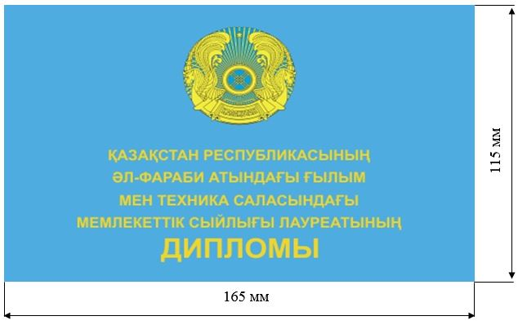

|  |  |
| --- | --- |
|  | Қазақстан Республикасы мемлекеттік сыйлығы лауреатының дипломы мен төсбелгісінің сипаттамасына 2-ҚОСЫМША |

**Қазақстан Республикасының әдебиет пен өнер саласындағы мемлекеттік**  
**сыйлығы лауреаты дипломының**  
**БЕЙНЕСІ**  
**(қатты мұқаба)**

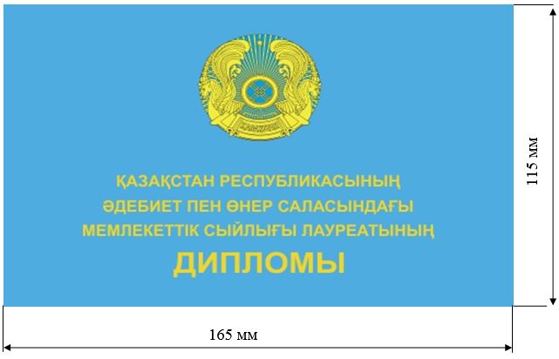

|  |  |
| --- | --- |
|  | Қазақстан Республикасы мемлекеттік сыйлығы лауреатының дипломы мен төсбелгісінің сипаттамасына 3-ҚОСЫМША |

**Қазақстан Республикасының әл-Фараби атындағы ғылым мен техника**  
**саласындағы мемлекеттік сыйлығы лауреаты дипломының**  
**БЕЙНЕСІ**  
**(жапсырманың беткі жағы)**

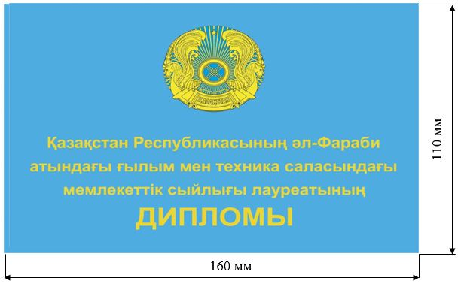

**Қазақстан Республикасының әл-Фараби атындағы ғылым мен техника саласындағы**  
**мемлекеттік сыйлығы лауреаты дипломының**  
**БЕЙНЕСІ**  
**(жапсырма бетінің ішкі жағы)**

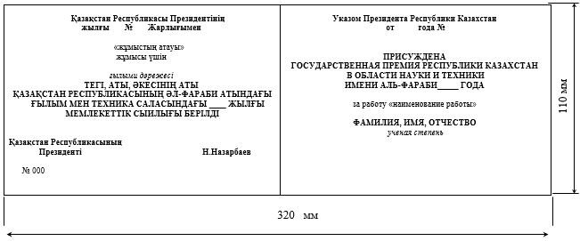

|  |  |
| --- | --- |
|  | Қазақстан Республикасы мемлекеттік сыйлығы лауреатының дипломы мен төсбелгісінің сипаттамасына 4-ҚОСЫМША |

**Қазақстан Республикасының әдебиет пен өнер саласындағы мемлекеттік**  
**сыйлығы лауреаты дипломының**  
**БЕЙНЕСІ**  
**(жапсырманың беткі жағы)**

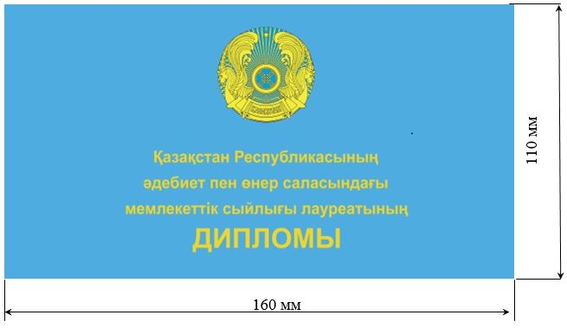

**Қазақстан Республикасының әдебиет пен өнер саласындағы**  
**мемлекеттік сыйлығы лауреаты дипломының**  
**БЕЙНЕСІ**  
**(жапсырма бетінің ішкі жағы)**

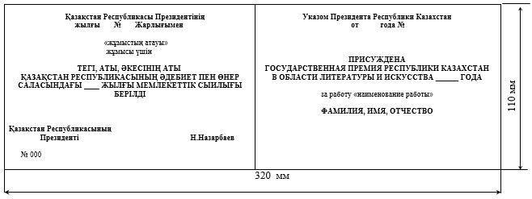

|  |  |
| --- | --- |
|  | Қазақстан Республикасы мемлекеттік сыйлығы лауреатының дипломы мен төсбелгісінің сипаттамасына 5-ҚОСЫМША |

**Қазақстан Республикасының әл-Фараби атындағы ғылым мен техника саласындағы**  
**мемлекеттік сыйлығының лауреаты төсбелгісінің**  
**ГРАФИКАЛЫҚ БЕЙНЕСІ**

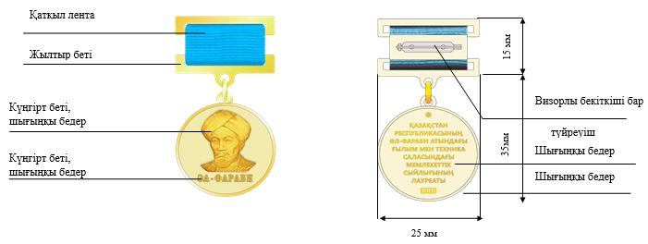

|  |  |
| --- | --- |
|  | Қазақстан Республикасы мемлекеттік сыйлығы лауреатының дипломы мен төсбелгісінің сипаттамасына 6-ҚОСЫМША |

**Қазақстан Республикасының әдебиет пен өнер саласындағы**  
**мемлекеттік сыйлығының лауреаты төсбелгісінің**  
**ГРАФИКАЛЫҚ БЕЙНЕСІ**

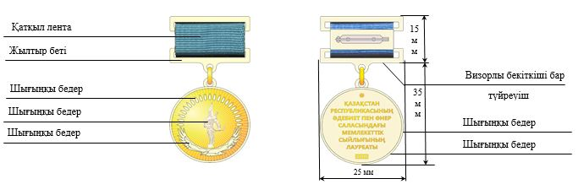

© 2012. Қазақстан Республикасы Әділет министрлігінің «Қазақстан Республикасының Заңнама және құқықтық ақпарат институты» ШЖҚ РМК